가야 농장 AM 유두인식률·컵장착성공률 통계 보고 — 전체 4컵 기준
분석기간 2026-07-01~2026-07-22(22일), 데이터: OPERATION 로그 30,329,018라인, 표본 컵 시도 13,850건

요약
- 유두 인식률 (전체 4컵): 96.76% (13,401/13,850) — 목표 99% 미달
- 유두 인식률 (2번컵 제외, 참고치): 99.98% (8,831/8,833)
- 컵 장착 성공률 (전체 4컵, 인식성공 컵 대상): 98.29% (13,172/13,401) — 목표 98% 달성

방법론
- 데이터: D:\Log분석\가야\유두인식분석\OPERATION\ (2026-07-01~07-22, UTF-16LE, 30,329,018라인)
- 컵 시도 경계: "유두 장착 위치 체크" 로그, 컵번호는 m_nCurTeatNum으로 확정 (검증: 13,401건 중 불일치 2건, 0.015%)
- 유두 인식 결과: 재시도 포함 최종 기준 — "찾기 성공" 1회 이상이면 인식 성공
- 컵 장착 결과: 재시도(최대 4회) 포함 최종 기준, 인식 성공한 컵만 대상
- 장착률 분모 = 인식에 성공한 컵만

컵번호별 결과
컵 | 인식성공 | 인식실패 | 인식률 | 장착성공 | 장착실패 | 장착률
1번(앞다리) | 3,471 | 1 | 99.97% | 3,452 | 19 | 99.45%
2번(뒷다리) | 4,570 | 447 | 91.09% | 4,520 | 50 | 98.91%
3번(앞다리) | 2,526 | 1 | 99.96% | 2,516 | 10 | 99.60%
4번(뒷다리) | 2,834 | 0 | 100.00% | 2,684 | 150 | 94.71%
합계 | 13,401 | 449 | 96.76% | 13,172 | 229 | 98.29%

전체 인식실패 449건 중 447건(99.6%)이 2번컵 하나에 집중돼 있습니다(1·3·4번은 사실상 100%). 원인은 소의 자세에 기인한 구조적 가림입니다 — 앞젖을 먼저 장착하면 카메라 시야에서 뒷젖(2번)이 앞젖 컵·다리에 가려져 탐지가 안 되는 경우가 발생합니다. AI 인식모델 자체의 결함이라기보다 장착 순서·자세에서 오는 기하학적 가림 문제로, 1·3·4번컵의 인식률이 전부 99.96~100%인 점이 이를 뒷받침합니다.

컵별 일자별 추이
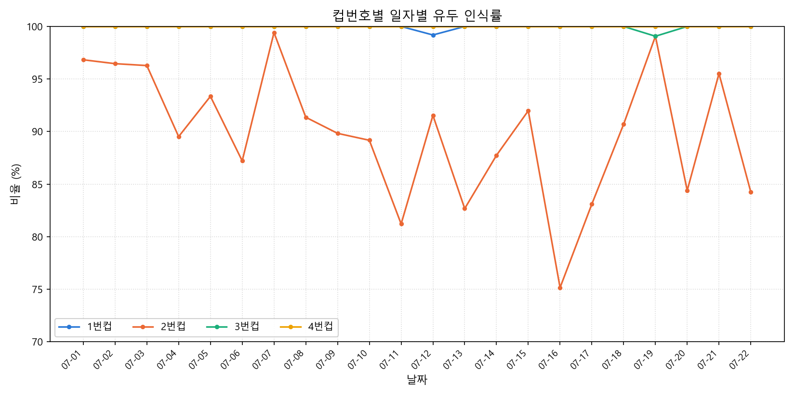
2번컵만 매일 낮은 수준에서 변동하고(75~99%), 1·3·4번컵은 거의 항상 100%에 가깝습니다 — 2번컵의 인식 저하가 특정 며칠에 국한된 현상이 아니라 22일 내내 지속되는 구조적 패턴임을 보여줍니다.
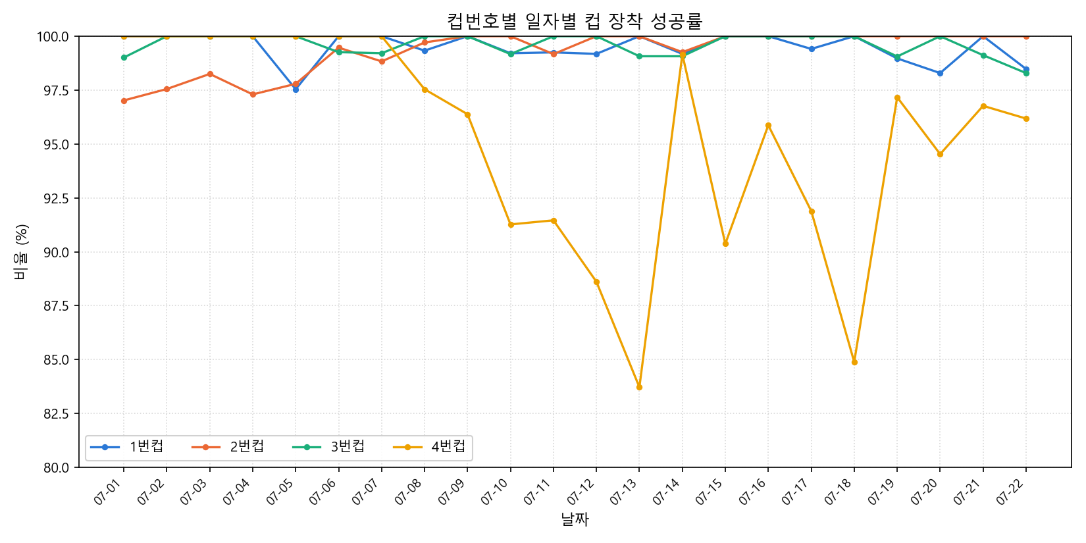
4번컵만 07/08 이후 뚜렷하게 낮아지고(최저 83.72%, 07-13), 1·2·3번컵은 22일 내내 대체로 95% 이상을 유지합니다 — §5에서 설명한 4번컵 간헐적 결함이 다른 컵과 명확히 구분되는 컵 특이적 현상임을 시각적으로 보여줍니다.

22일 추이 — 인식률·장착률
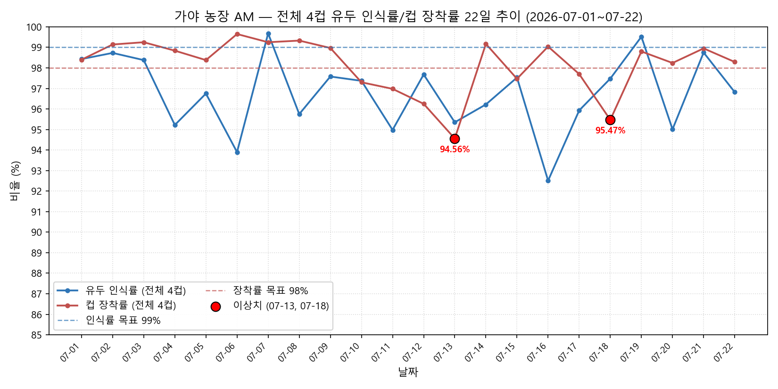

장착률 각주 — 4번컵 간헐적 결함 추세
일반 알람/에러 로그(POSERR, STOPREADY 등)는 07-13·07-18과 최고 성적일(07-06)의 발생 건수가 거의 동일(각 8.9만~9.4만 건)해 이상치를 뒷받침하는 근거가 되지 못했습니다 — 임의로 채택하지 않았습니다. 대신 4번컵 장착실패율에서 뚜렷하고 특이적인 패턴을 확인했습니다. 07-01~07-07은 완전 무결함(0%)이다가 07-08부터 발생하기 시작해 07-13(16.3%)·07-18(15.1%)에서 정점을 찍고 이후에도 2~5%대로 완전히 회복되지 않았습니다. 다른 3개 컵은 이 기간 내내 정상입니다.
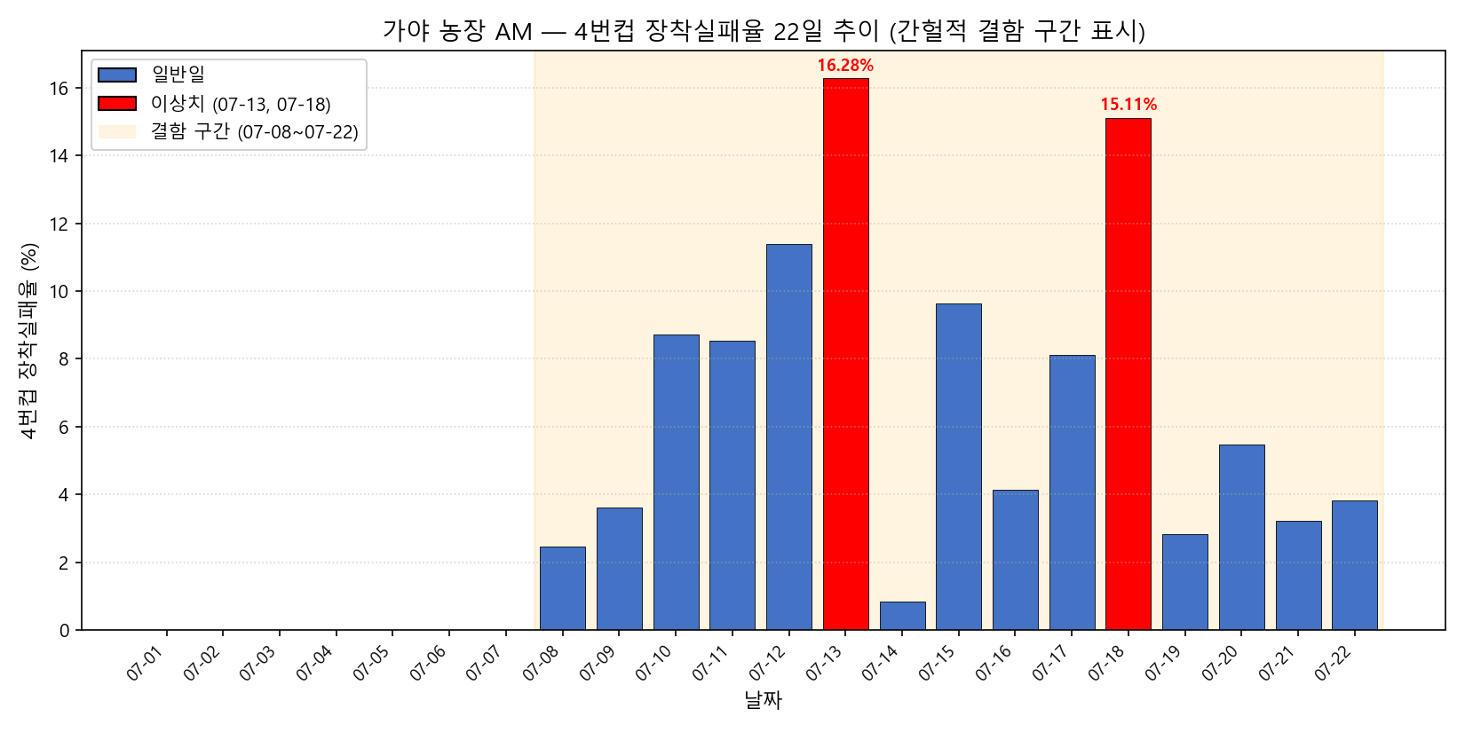

기준 | 장착성공 | 장착시도 | 장착률
22일 전체(대표값) | 13,172 | 13,401 | 98.29%
07-13·07-18 제외(참고) | 12,225 | 12,404 | 98.56%

4번컵 결함은 07-13·07-18 이틀에 국한되지 않고 07-08부터 07-22까지 구조적으로 지속되는 추세이므로, 전체 수치(98.29%)를 대표값으로 쓰고 이 추세를 각주로 병기했습니다.

한계 및 주의사항
- 재선정으로 조용히 폐기된 시퀀스(abandoned) 3,596건은 최종 성공/실패가 확정되지 않아 본 통계에서 제외했습니다(그중 288건은 인식엔 성공했다가 폐기됨).
- 일반 알람/에러 로그는 최고 성적일과 발생량이 유사해 이상치 근거로 채택하지 않았습니다.

일자별 원자료
날짜 | 인식시도 | 인식성공 | 인식률 | 장착시도 | 장착성공 | 장착률 | 4번컵 장착실패율
07-01 | 700 | 689 | 98.43% | 689 | 678 | 98.40% | 0.00%
07-02 | 706 | 697 | 98.73% | 697 | 691 | 99.14% | 0.00%
07-03 | 680 | 669 | 98.38% | 669 | 664 | 99.25% | 0.00%
07-04 | 816 | 777 | 95.22% | 777 | 768 | 98.84% | 0.00%
07-05 | 892 | 863 | 96.75% | 863 | 849 | 98.38% | 0.00%
07-06 | 901 | 846 | 93.90% | 846 | 843 | 99.65% | 0.00%
07-07 | 937 | 934 | 99.68% | 934 | 927 | 99.25% | 0.00%
07-08 | 777 | 744 | 95.75% | 744 | 739 | 99.33% | 2.46%
07-09 | 497 | 485 | 97.59% | 485 | 480 | 98.97% | 3.62%
07-10 | 494 | 481 | 97.37% | 481 | 468 | 97.30% | 8.73%
07-11 | 558 | 530 | 94.98% | 530 | 514 | 96.98% | 8.54%
07-12 | 518 | 506 | 97.68% | 506 | 487 | 96.25% | 11.39%
07-13 | 559 | 533 | 95.35% | 533 | 504 | 94.56% | 16.28%
07-14 | 503 | 484 | 96.22% | 484 | 480 | 99.17% | 0.84%
07-15 | 526 | 513 | 97.53% | 513 | 500 | 97.47% | 9.63%
07-16 | 561 | 519 | 92.51% | 519 | 514 | 99.04% | 4.13%
07-17 | 589 | 565 | 95.93% | 565 | 552 | 97.70% | 8.11%
07-18 | 476 | 464 | 97.48% | 464 | 443 | 95.47% | 15.11%
07-19 | 417 | 415 | 99.52% | 415 | 410 | 98.80% | 2.83%
07-20 | 539 | 512 | 94.99% | 512 | 503 | 98.24% | 5.47%
07-21 | 481 | 475 | 98.75% | 475 | 470 | 98.95% | 3.23%
07-22 | 723 | 700 | 96.82% | 700 | 688 | 98.29% | 3.82%
합계 | 13,850 | 13,401 | 96.76% | 13,401 | 13,172 | 98.29% | —

